1. **音乐播放器**

项目描述：这是一个基于gulp的音乐播放器、页面布局比较简单

技术要点：基于html5和css3进行布局、通过jquery框架实现效果、利用gulp快速构建项目

项目地址：<https://github.com/jianmei22/music>

1. **个人博客小程序**

项目描述：用微信开发者工具写的一个简单的个人博客小程序

技术要点：利用微信小程序开发工具、参考微信公众号开发文档、wxml、wxss、javascript以及一系列提供的组件API和数据双向绑定

项目地址：<https://github.com/jianmei22/Wechat-applet>

项目展示：微信搜索 **jianmei22博客** 选择小程序

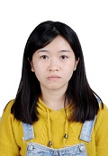

**jianmei323@foxmail.com**

**15208183651**

**952202743**

**1998.08**

个人github地址：

<https://github.com/jianmei22>

个人技术博客：

<https://jianmei22.github.io/>

个人小程序：jianmei22博客



在校时期：2016.09-2020.06

成都东软学院（本科）

计算机科学与技术

**教育背景**

**项目经历**

**个人网站展示**

* 精通DIV+CSS页面布局，掌握JavaScript，熟悉W3C标准，了解HTML语义化
* 熟练掌握HTML5技术开发，熟悉响应式布局和弹性盒子布局，百分比适应布局
* 熟练使用jQuery框架，掌握jQuery与DOM操作及事件处理，了解动态绑定事件的原理
* 熟悉ES6语法，具备跨终端的前端开发能力，熟悉HTTP网络协议
* 熟悉使用swiper、bootstrap框架，了解vue.js等流行框架
* 熟悉git版本管理，熟悉webpack等编译工具
* 语言水平：英语（CET-4）、有专业文档API的阅读能力

**专业技能**

**成都东软学院（2016-2020）** **杭州临江区**

**张剑梅 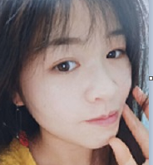杭州临江区**